Chủ đề 3
TẠO HỌA TIẾT TRANG TRÍ (4 TIẾT)

I. MỤC TIÊU CHUNG :
1. Kiến thức: Học sinh hiểu được thế nào là họa tiết, thấy được sự đa dạng của họa tiết trang trí.
2. Kỹ năng: Học sinh tạo được họa tiết trang trí từ các hình ảnh trong tự nhiên .
- Sử dụng được họa tiết vào trang trí cơ bản và trang trí ứng dụng .
3. Thái độ: Học sinh thấy được vẽ đẹp và vai trò của trang trí trong cuộc sống .
- Giới thiệu , nhận xét và nêu được cảm nhận về sản phẩm.
II. PHƯƠNG PHÁP TỔ CHỨC
1.Phương pháp :
- Trực quan, vấn đáp, gợi mở, luyện tập.
2. Hình thức tổ chức :
- Hoạt động cá nhân
- Hoạt động nhóm
III. ĐỒ DÙNG VÀ PHƯƠNG TIỆN
- Chuẩn bị của GV:
- Sách Dạy- Học MT 7 theo định hướng phát triển năng lực.
- Hình ảnh 1 số họa tiết trang trí.
- Hình minh họa các bước tạo họa tiết.
- Một số hình ảnh bài mẫu của học sinh.
2. Chuẩn bị của học sinh:
- Sách học MT 7
Sưu tầm vật mẫu như : lá ,hoa...
Đồ dùng học tập (vở, giấy A4, chì, tẩy, thước)
IV. CÁC HOẠT ĐỘNG DẠY- HỌC:
Nội dung | Hoạt động của GV | Hoạt động của HS | Đồ dùng/ phương tiện/sản phẩm của HS
Hoạt động 1: KÝ HỌA - TẠO HỌA TIẾT TRANG TRÍ

Mục tiêu : (HS cần đạt )
- Tạo được họa tiết trang trí từ các hình ảnh tự nhiên .
- Thêm yêu thích nghệ thuật trang trí

1.1.Tìm hiểu | Hướng dẫn học sinh tìm hiểu họa tiết:  ? Nhắc lại thế nào là họa tiết ?(học lớp 6)  -Chia nhóm thảo luận :  Gv cho HS quan sát 1 số họa tiết hoa, lá ,con vật ...và hình ảnh thật  Nhóm 1-3: - Họa tiết trang trí thường là những hình ảnh gì?  Nhóm 2-4: -Nhận xét về hình dáng, đường nét của họa tiết ? (so với hình ảnh thật )  Nhóm 5-6: Cấu trúc về hình mảng và đường nét của học tiết như thế nào ?  -Yêu cầu HS thảo luận theo nhóm và trả lời câu hỏi, nhận xét nhóm bạn.  -Cho HS quan sát 1 số bài tạo họa tiết của hs năm trước  -GV nhận xét chốt ý : Phần ghi nhớ SGK | -Là những hình ảnh trong thiên nhiên ,cuộc sống được đơn giản, cách điệu thành.  -Học sinh thảo luận, trình bày nội dung nhóm mình, nhận xét nhóm bạn.  -Họa tiết trang trí rất phong phú và đa dạng, thường là hình cỏ ,cây , hoa , lá...  -Trong trang trí ,họa tiết thường được vẽ đơn giản,cách điệu.  -Họa tiết thường có cấu trúc đăng đối về hình mảng và đường nét. | - SGK,máy chiếu  -Bài tạo họa tiết của HS năm trước
1.2.Cách thực hiện | -Cho hs quan sát hình minh họa các bước tạo họa tiết  ? Nêu các bước tạo hình họa tiết ?  -GV nhận xét –yêu cầu HS nắm ghi nhớ.  -Cho hs quan sát nhiều họa tiết khác nhau được tạo ra từ 1 hình mẫu. | - Hs quan sát trả lời .  + Tìm ý tưởng :Lựa chọn hình ảnh rồi vẽ lại  +Đơn giản : Lược bỏ các chi tiết không cần thiết nhưng vẫn giữ được đặc điểm của mẫu.  + Cách điệu: Tạo hình đơn giản hoặc sắp xếp lại các chi tiết.Có thể thêm ,bớt nét nhưng phải giữ được đặc trưng của mẫu.  Từ 1 mẫu có thể sáng tạo nhiều họa tiết khác nhau . | -Hình ảnh các bước tạo họa tiết
1.3.Thực hành | -Yêu cầu HS chép một mẫu hoa, lá sau đó vẽ đơn giản và cách điệu thành họa tiết  -GV quan sát ,gợi ý học sinh trong quá trình làm bài. | -HS thực hành
1.4.Nhận xét | GV hướng dẫn HS treo bài lên bảng  -GV góp ý và hướng dẫn HS sửa bài . | -HS nhận xét bài của mình và của bạn :  +Họa tiết gì , hình mảng-đường nét  +Ý tưởng sáng tạo  + Màu sắc
Hoạt động 2 : SỬ DỤNG HỌA TIẾT TRONG TRANG TRÍ
Mục tiêu (HS cần đạt được)

- Biết cách sử dụng họa tiết đã tạo ở tiết trước vào trang trí cơ bản.
- Biết cách bố cục hình mảng,họa tiết, màu sắc trong trang trí hình vuông, hình tròn hình chữ nhật,đường diềm .
- Thấy được vẽ đẹp của các bài trang trí cơ bản
Giới thiệu bài:  I. Quan sát nhận xét:  II. Cách vẽ:  1. Chọn đồ vật trang trí:  2. Chọn họa tiết:  3. Sắp xếp bố cục, vẽ chi tiết:  4. Vẽ màu:  III. Bài tập thực hành: | - Cho Hs chơi trò chơi “Ai nhớ tài hơn”  Hướng dẫn học sinh tìm hiểu cách sắp xếp bố cục  -Cho HS quan sát 1 vài bài trang trí hình chữ nhật với các cách bố cục khác nhau  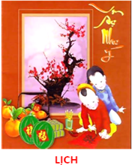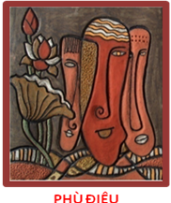  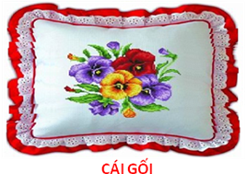  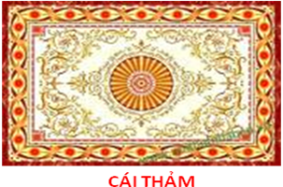  - Em hãy kể tên các họa tiết ở hình bên?  - Họa tiết được vẽ theo thể nào?  - Nêu những cách sắp xếp họa tiết trong các bài trang trí ?  - Nhận xét về họa tiết và màu sắc ?  - Cho hs quan sát 1 số bài vẽ của hs năm trước.  Hướng dẫn cách vẽ:  Vd: trang trí cái thảm:  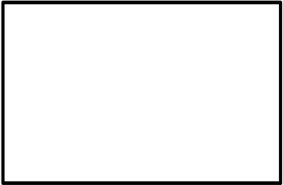  - Lựa chọn họa tiết theo ý thích:  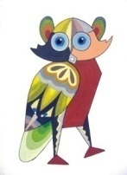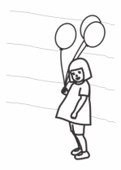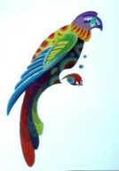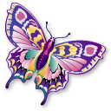  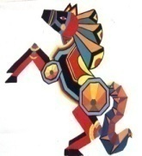  - Sắp xếp bố cục:  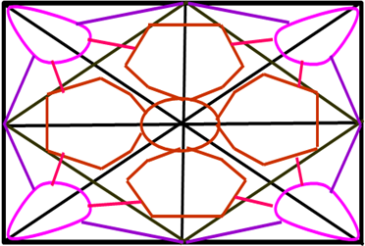  - Vẽ chi tiết:  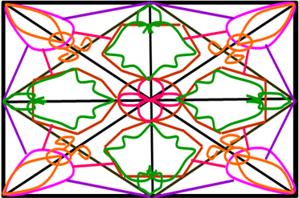  - Gam màu nóng:  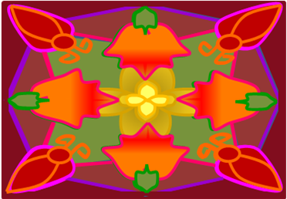  - Gam màu lạnh:  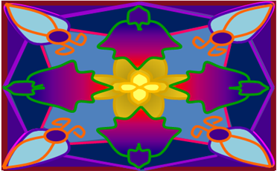  - Cá nhân: Trang trí 1 đồ vật hình chữ nhật trên giấy A4  - Nhóm: Trang trí 1 đồ vật hình chữ nhật trên giấy A3  Củng cố: Chơi trò chơi “Ai nhanh hơn”  Dặn dò: tiết sau vẽ tiếp bài. | Hs tham gia chơi  Hs quan sát trả lời câu hỏi  Hoa, lá, con vật, trái cây, con người....  Họa tiết vẽ theo thể trang trí.  - Họa tiết được sắp xếp : đối xứng, không đối xứng ,xen kẻ, lặp lại.  - Họa tiết và màu sắc ở mảng hình chính thường nổi bật về tỉ lệ , màu sắc, có đậm có nhạt tạo được hòa sắc  Hs quan sát trả lời câu hỏi  Hs làm bài thực hành  Hs tham gia chơi | - Sách học MT 7  - Hình mẫu 1 số bài trang trí cơ bản  - 1 Số bài trang trí cơ bản của học sinh năm trước

Hoạt động 3: HOÀN THÀNH BÀI – BÁO CÁO KẾT QUẢ HỌC TẬP

RÚT KINH NGHIỆM

